|  |  |  |
| --- | --- | --- |
| https://lh5.googleusercontent.com/0KprsTFbJpdDx02qBpqISQIct0NRpUWb5iPc3_kMS2OToj2yC944nSeczuWFeWLzZoEyPAwDtDMLnJ5-sTDn5iEqQ79YA7RBpwDWvroOKkTSbucBP3VEbd2LnvML2dDrJ2mY6qw | **Jurnal Teknik Informatika Mahakarya (JTIM)** | |
| **JTIM, Vol. 4, No. 1, Juni 2021, Hal. 28-36** | **ISSN : 2776-849X** |

[SISTEM INFORMA](mailto:roidasihotang136@gmail.com1)SI PENGGAJIAN LKPENGLISH ACADEMY MENGGUNAKAN EMBARCADERO XE2 BERBASIS CLIET SERVER

Roida Sihotang1, Haris Saputro2, Satria Novari3

1Program Studi Teknik Informatika, Universitas Mahakarya Asia, Baturaja

2,3Jl. Jenderal Ahmad Yani No.267-A, Tanjung Baru, Kec. Baturaja Timur, Kabupaten Ogan Komering Ulu, Sumatera Selatan, Telp: 0735-326169; fax : 0735-326169;

Koresponden E-mail: [roidasihotang136@gmail.com1, haris.mkom@gmail.com2,](mailto:roidasihotang136@gmail.com1) [satrianovari@gmail.com3](mailto:satrianovari@gmail.com3)

# ABSTRAK

Pada masa sekarang ini pengolohan data dan informasi membutuhkan kecepatan dan keakuratan, berdasarkan ilmu yang kami tekuni utuk mendapatkan harus Lah didukung dengan teknologi informasi yang tepat dan berdaya guna serta relevan yang penerapan nya LK English academy adalah salah satu perusahan yang bimbidang kursus bahasa inggris.

Proses pencatatan dan penghitungan gaji yang diterapkan oleh LKP Englis Academy masih bersifat manual sehingga menyebab kan proses gaji sering terlambat dalam peyelesain dalam masalah tersebut maka penulis merangcang suatu sistem informasi penggajian pegawai dalam perangcangan ini penulis menggunakan bahasa pemograman MySQL dan hasil dari perancangan report dengan rancangan tersebut di harapkan LKP English Academy akan mendapatkan kemudahan dalam menginput kan dan sekaligus menbantu pihak admin menyusun laporan penggajian menjadi tepat dan menjadi efesien. Dalam hal ini penulis menarik kesimpulan bahwa perlu di buat pembaharuan suatu sistem yang lebih efisien dan efektif dalam peyampaian suatu informasi berupa penggajian pada pagawai LKP English academy untuk itu penulis mengambil sebuah judul sistem informasi penggajian LKP English academy menggunakan Embarcadero XE2 berbasis Client Server.

**Kata Kunci:** sistem informasi, penggajian pegawai MySQL

***ENGLISH ACADEMY LKP PAYMENT INFORMATION SYSTEM USING EMBARCADERO XE2 BASED ON CLIET SERVER***

## Abstrak

*This time data and information processing requires speed and accuracy, based on the knowledge that we are engaged in to obtain it, it must be supported by appropriate and efficient and relevant information technology whose application LK English academy is one of the companies that directs English courses.*

*The process of recording and calculating salaries applied by LKP Englis Academy is still manual so that the salary process is often late in solving this problem, the author designed an employee payroll information system in this design the author uses the MySQL programming language and the results of the report design with this design. it is hoped that the LKP English Awill find it easy to input and at the same time help the admin in compiling payroll reports to be precise and efficient. LKP English academy employees, for that the author took the title of LKP English academy payroll information system using Client Server-based Embarcadero XE2.*

***Keywords: information system, MySQ employee payroll***

# PENDAHULUAN

Pada era teknologi informasi dan komunikasi sekarang ini. Ketepatan dan kecepatan dalam melaksanakan pekerjaan sangat di butuhkan. Komputer merupakan sistem informasi yang canggih, komputer sangat banyak peranan nya dalam membantu manusia dan menyelesaikan pekerjaan nya salah satu nya pada penggajian LKP *EnglishAcademy.* LKP *English Academy* terletak di Dr.M.Hatta,

Ruko 1-2 Samping RSUD Baturaja, Kelurahan. Pasar Lama Kecamatan Baturaja Timur Kabupaten Ogan Komerin Ulu. sudah menggunakan komputer, namun masih ada beberapa pengolahan data penggajian yang di lakukan secara manual, sehingga proses input data dan pencarian data menbutuhkan waktu yang cukup lama. Untuk mengatasi permasalahan yang ada, ada baik nya apabila Penggajian LKP *English Academy* menggunakan sebuah aplikasi atau sistem informasi pada proses

penggolahan datanya. Berdasarkan permasalahan latar belakang di atas maka akan di buat Sistem informasi penggajian melalui Tugas akhir dengan judul Sistem Informasi penggajian di LKP *English Academy* menggunakan Embarcadero XE2 Berbasis *Client Server.*

# KAJIAN TEORI

1. **Sistem Informasi**

Menurut Kusman Rukun,dkk (2018:2:3) Sistem Informasi merupakan suatu kumpulan dari komponen- komponen dalam perusahaan atau organisasi yang berhubungan dengan proses pencitaan dan pengaliran informasi. Dalam hal ini teknologi informasi hanya merupakan salah satu komponen kecil saja dalam format perusahaan komponen komponen lain nya adalah proses prosedur, struktur organisasi sumber daya manusia produk pelanggan, supplier, rekanan dan lain sebagainya. Jadi kehandalan suatu sistem informasi dalam perusahaan atau organisasi terletak pada keterkaitan nya antara komponen- komponen yang ada sehingga dapat di hasilkan dan di alirkan suatu informasi yang berguna (akurat terpercaya, detail, cepat, relevan, dsb) untuk lembangan yang bersangkutan.

# Penggajian

Menurut Senja Nilasari (2016:6:7) Gaji atau dalam bahasa inggris dikenal dengan istila *salary* merupakan sebuah bentuk pembayaran secara periodic dari sebuah perusahaan kepada seorang karyawan yang mungkin didasar kan pada kontrak kerja. ini berbeda dari upah dari setiap pekerja setiap jam atau setiap lain yang di bayar terpisah. jadi inti dari gaji adalah pembayaran pada karyawan secara priodik. dalam kaca mata menjalan kan sebuah bisnis, gaji dapat di lihat sebagai biaya yang di butuhkan untuk menjalan kan perusahaan

Jumlah gaji cenderung tetap atau bisa naik turun sesui kebijaksanaan perusahaan secara umum, jumlah gaji tersebut akan tetap selama beberapa periode. Dasar pemberian gaji sendiri bisa dari kebijakan perusahaan dan kebijakan pemerimtah mengenai penggajian kebijakan perusahaan bisa di dapat dengan menbandingkan tingkat gaji dari perusahaan lain yang serupa dengan perusahaan tersebut di satu daerah. jenis pekerjaan, lama bekerja dan ke pangkatan merupakan beberapa faktor yang menentukan penetapan gaji seorang karyawan

# LKP English Academy

Lkp English academy berdiri pada tahun 2012.LKP English academy didirikan oleh Angga wibowo yang ber alamat jalan Dr M.Hatta ,Ruko 1-2 Samping RSUD Baturaja Kelurahan pasar Lama.saat mula nya berdiri nya lkp English Academy masyarakat belum terlalu memberikan kepercayaan pada atas mutu pendidikan yang di tawarkan lkp English academy ini seiring berjalan nya waktu LKP English academy mulai melebarkan sayap pada dalam dunia kursus hal ini terbukti dengan status terakraditas

A yang di sandang oleh LKPEnglish Academy ini.

# Embarcadero XE2

Menurut Hediansah (2020:1) Delphi 2010 bahasa pemprograman pengembangan dari bahasa object pascal yang di kembangkan oleh perusahaan bernama Embarcadero di mana sebelumnya telah menggakui sisi perusahaan Borland yang merupakan perusahaan pengembang Delphi sejak versi awal. Delphi 2010 termasuk dalam pemograman visual yang menyediakan lingkungan pengembangan terintegrasi di kenal dengan IDE (Integrated Development Environtment)

1. Xampp

Menurut M.Harry K,Saputa dkk (2020:113) adalah perangkat lunak sumber terbuka yang di kembangkan oleh teman-teman apache. paket perangkat lunak Xampp berisi distribusi apache untuk server apacle MarianBD PHP, Perl, dan itu pada dasar nya adalah tuan rumah local atau server local server local ini berfunsi pada komputer destop atau leptop anda sendiri

## Database

Menurut Rahimi Fitri (2020:1) Pangkalan data (di sebut basis data bahasa inggris *database*) adalah kumpulan data yang terorganisir, yang umum ya di simpan dan di akses secara elektronik dari suatu sistem komputer. Pada saat pangkalan data menjadi semakin komplek, maka maka pangkalan data di kembangkan menggunakan teknik perancangan dan pemodelan secara formal. perangkat lunak yang dapat di gunakan untuk mengelola basis data disebut sistem manejemen basis data (database management sistem) atau di singkat DBMS

.

## MYSQL

Menurut Elgamar (2020), MySQL menjadidatabase yang paling populer saat sekarang ini MySQL merupakan database yang memiliki tiga tipe data bersifat relasional, yang berarti MySQL memiki cara dalam menyimpan datanya dalam berbentuk tabel-tabel yang saling terhubung. Database My Structure Language (MySQL) berfungsi dalam mengelola database menggunakan bahasa Struktur Query *Language* (SQL).

## Open Database connectivity

Menurut Fauzi dan Amin (2012:59),” Open Database Connectivity (OBDC) Merupakan Aplication programming Inteface (API) Databese yang khusus Untuk mengakses data relasional”.

## Client Sever

MenurutSyafrialFachri, (2020:33) dengan semakin berkembang nya teknologi jaringan komputer, sekarang ini ada ke cendrungan sebuah sistem yang menggunakan jaringan untuk saling berhubungan. Dalam jaringan tersebut biasa ya terdapat sebuah komputer yang di sebut server, dan beberapa komputer di sebut client. Server adalah komputer yang yang dapat menberikan service ke server, sedang kan client adalah komputer yang mengakses beberapa servis yang ada di server dia

akan mengirim request kepada server lewat jaringan. Jika reques tersebut dapat di laksanakan maka server akan mengirim bahasa berupa service yang di butuhkan untuk saling berhubungan mengunakan socket

|  |  |
| --- | --- |
|  | Menunjukkan  arus data |
|  | Menunjukkan proses |
|  | Menunjukkan penyimpanan data |

# Diagram Konteks

Data Flow diagram merupakan diagram yang mengambarkan proses yang terjadi dimana data yang di simpan dan di hubungkan antara data yang satu dengan data lain nya .adapun bentuk –bentuk simbol DFD terlihat table 1.

Tabel 2. Tabel Simbol *Entity Relationship Diagram*

# METODE PENELITIAN

1. **Subjek Penelitian**

Pada penelitian ini objek yang di teliti adalah

Tabel 1. Simbol-Simbol Diagram Konteks

|  |  |
| --- | --- |
| Simbol | Arti |
|  | Menunjukan entitas dan tujuan |
|  | Menunjukan arusdata |
|  | Menunjukan proses |
|  | Menunjukan PROSES Data |
|  |
|  |

# a) Entity Relationship Diagram (ERD)

Relasi adalah hubungan antar table, dimana sebuah table mempunyai hubungan dengan tabel lain nya.bentuk-bentuk hubungan, atau bisa di sebut dengan data modeling ada beberapa jenis ya itu:

1. Hubungan satu pada satu (one to one atau1:1)

Jika satu kejadian pada entitas pertama hanya mempunyai suatu hubungan dengan suatu kejadian pada entitas kedua contoh : pegawai bekerja di instansi.

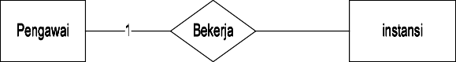

Gambar 1. Entity Relationship Diagram (ERD)

1. Entity Relationship Diagram (ERD)

*Entity Relationship Diagram (ERD)* adalah teknik yang digunakan untuk memodelkan kebutuhan data dari suatu organisasi, biasanya oleh Sistem analis dalam tahap analisis persyaratan proyek pengembangan sistem (Dawan Setiawan, 2019). *Entity Relationship Diagram (ERD)* adalah salah satu metode pemodelan basis data yang digunakan untuk menghasilkan skema konseptual untuk jenis atau model data semantik sistem (Muhamad Muslihudin, dkk., 2021:48).

|  |  |  |  |
| --- | --- | --- | --- |
| **Simbol** | | | **Arti** |
|  | | | Menunjukkan entitas danTujuan |
|  |  |  |

membuat sistem Informasi Penggajian menggunakan Embarcadero XE2 berbasis *Client Server*, agar mempermudah pihak instansi untuk menghasikkan informasi penggajian yang lebih terstruktur dapat diproses dengan cepat tepat dan akurat yang berkaitan dengan dengan input data penggajian di LKP *English Academy*

# Metode Pegumpulan Data

Metode pengumpulan data yang gunakan dalam pembuatan”Sistem Informasi Penggajian pada LKP *English Academy* Menggunakan Embarcadero XE2 dan database *MYSQL*. Adalah:

1. Metoden *Observasi*

Metode *obsevasi* adalah pengumpulan data yang di lakukan melalui pengamatan langsung pada subjek penelitian dalam halini pengamatan pada sistem informasiyang akan di buat.

1. Metode *interview*

*Interview*adalah metode pengumpulandata dengan cara melakukan Tanya jawab langsung pada pihak bersangkutan dalam hal lain yaitu pihak satu orang satu buku Indonesia,

1. Metode *Referensi*

Metode *Referensi* di lakukan dengan pengumpulan referensi–referensi yang berhubungan dengan permasalahan yang ada berupa buku-buku dan artikel

# Alat Penetitian

Dalam melakukan penelitian ini memerlukan beberapa peralatan, yang terbagi dalam dua bagian,yaitu perangkat lunak (software), dan perangkat keras (hardware) perangkat-perangkat yang digunakan yaitu:

1. Hardware
   1. Prosecor Intel (R) celeren (R) N4000 CPU
   2. Memori : 4096 MB RAM
   3. Harddisk : 1TB
   4. DVD-Super Multi double-Layer
   5. Keyboard dan Mouse
2. Sofware
   1. Sistem Operasi Windows 10
   2. Embarcadero XE2
   3. XAMPP
   4. Open Database Connectivity

# Perancangan Tabel

* 1. Tabel Login

|  |  |  |  |
| --- | --- | --- | --- |
| **Field** | **Type** | **Size** | **Key** |
| Usernam | Varchar | 20 |  |
| passwor | Varchar | 15 |  |

Tabel 3. Tabel Login

* 1. Tabel Pegawai

|  |  |  |  |
| --- | --- | --- | --- |
| **Field** | **Type** | **Size** | **Key** |
| Kode_pegawai | Varchar | 7 | * |
| Nama_pegawai | Varchar | 20 |  |
| jabatan | Varchar | 30 |  |
| Status_karyawan | Varchar | 30 |  |
| agama | Varchar | 30 |  |
| gaji | int | 15 |  |

Tabel 4. Tabel Pegawai

* 1. Tabel Guru

|  |  |  |  |
| --- | --- | --- | --- |
| **Field** | **Type** | **Size** | **Key** |
| Kode_guru | Varchar | 15 | * |
| Nama_guru | Varchar | 30 |  |
| Jabatan | Varchar | 30 |  |
| Status_kepegawai | Varchar | 15 |  |
| Guru_mapel | Varchar | 50 |  |
| Agama | Varchar | 15 |  |
| Gaji | Varchar | Desimal |  |
| Jumlah_wajib_mengajar | int | 10 |  |

Tabel 5. Tabel Guru

* 1. Tabel Data Jabatan

|  |  |  |  |
| --- | --- | --- | --- |
| **Field** | **Type** | **Size** | **Key** |
| Kode_jabatan | Varcha | 5 | * |
| jabatan | Varcha | 20 |  |
| Status_Kepegawaian | varchar | 15 |  |

Tabel 6. Data Jabatan

* 1. Tabel Data Gaji Pegawai

|  |  |  |  |
| --- | --- | --- | --- |
| **Field** | **Type** | **Size** | **Key** |
| Kode_gaji | varcar | 10 | * |
| Tanggal_gaji | date |  |  |
| Kode_Pegawai | Varchar | 10 |  |
| Nama_pegawai | Varchar | 20 |  |
| Jabatan | Varchar | 20 |  |
| Status kepegawaian | Varchar | 26 |  |
| Agama | Varchar | 10 |  |
| Gaji | desimal |  |  |
| Tunjagan_resiko | desimal |  |  |
| Intensif_tahunan | desimal |  |  |
| Uang_makan | desimal |  |  |
| Inval | desimal |  |  |
| Tunjangan_kerajianan | desimal |  |  |

|  |  |  |  |
| --- | --- | --- | --- |
| Potongan_absen | desimal |  |  |
| Pembayaran_gaji_dari | desmima |  |  |
| Gaji_bersih | desimal |  |  |

Tabel 7. Data Gaji Pegawai

* 1. Table Gaji Guru

|  |  |  |  |
| --- | --- | --- | --- |
| **Fiel** | **Type** | **Size** | **Key** |
| Kode_gaji | Varchar | 15 | * |
| Tangal_gaji | Date/tim | 20 |  |
| Kode_guru | varchar | 15 |  |
| Nama_guru | Varcar | 30 |  |
| jabatan | Varchar | 30 |  |
| Status_kepegawaian | varchar | 15 |  |
| Jam_wajib_guru_tetap | Int | 10 |  |
| Jumlah_jam_mengajar | Int | 10 |  |
| Gaji_guru_tetap | Decimal |  |  |
| Gaji_honor_mengajar | Decimal |  |  |
| Wali_kelas | Decimal |  |  |
| Piket | Decimal |  |  |
| Pembina | Desmal |  |  |
| Interval_jam | Int | 10 |  |
| Total_inteval | Decimal |  |  |
| Transpor | Decimal |  |  |
| Pot_absen | Int |  |  |
| Gaji_bersih | Decimal | 10 |  |

Tabel 8. Tabel Gaji Guru

1. Perancangan Sistem
   1. Diagram konteks

Diagramkonteks merupakan diagram yang paling atas yang terdiri dari suatu proses dan menggambarkan ruang lingkup system atau menggambarkan sistem secara global.

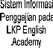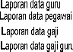

Gambar 2, Diagram Kontek

* 1. Data *Flow Diagram* (DFD)

*Flow Diagram* (DFD) di gunakan untuk mengambarkan suatu sistem dimana DFD tersebut menggambarkan jelas mengenai sistem sebagai jaringan kerja antara fungsi yang berhubungan satu sama lain dengan menunjukan dari mana data mengalir serta penyimpanan nya.

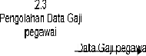

Gambar 3. .DFD Level 0

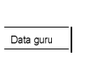

Gambar 4. level 1 proses 1



Gambar 5. .Level 1 proses 2

Gambar 6 . data flow diagram l Laporan



## Entity Relationship Diagram(ERD)

Berikut imi adalah Entity Relationship Diagram dari Sistem Informasi Penggajian pada LKP English Acadamy yang terlihat seperti gambar di bawah ini.



Gambar 7.*Entitiy Relationship*

*Diagram*

## Relasi Tabel

Berikut adalah relasi yang di gunakan dalam pembuatan Sistem Informasi Penggajian Pada LKP *English Academy*

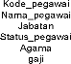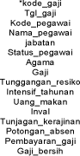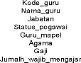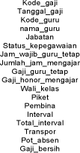

Gambar 7. Relasi Tabel

# HASIL DAN PEMBAHASAN

Adapun Hasil yang di dapat dari penelitian yang di lakukan oleh penulis adalah Sistem Informasi Penggajian LKP *English Academy* Menggunkan Embarcadero berbasis *Client Server* adapun Sistem Informasi ini adalah sebagai berikut:

# Pembuatan Sistem

* 1. **Pembuatan database**

Adapun langkah langkah pembuatan data base menggunkan PHP My admin adalah

1. Mengaktifkan dua menu dengan cara mengklik tombol star pada Xamp control panel ya itu pada menu apache dan mySQL langkag- langkah dapat di lihat pada gambar di bawah ini.

Gambar 8.Tampilan XAMPP

1. Setelah menu apache dan *mySQL* aktif langkah selanjutnya adalah membuka aplikasi *google croom* untuk menbuat *database* menggunakan php myadmin berikut tampilan php mayadmin yang dapat dilihat pada gambar di bawah ini:

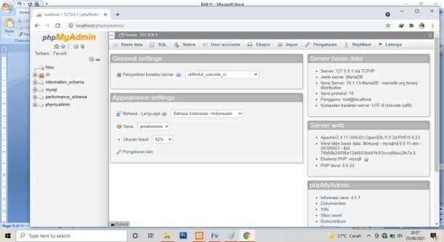

Gambar 9.Tampilan *Database*

1. setelah selesai menbuat database selanjut nya kita buka ODBC seperti gambar di bawah ini.

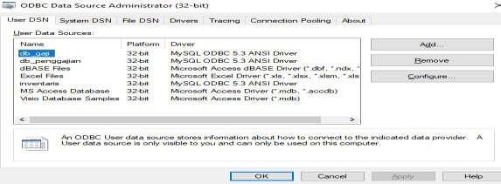Gambar 9. Tampilan User DNS pada ODBC

1. Bukan aplikasi Embaecadero xe2 kemudian masukan komponen adotable kemudian pada bagian properties pilih conectistring seperti gambar di bawah ini.

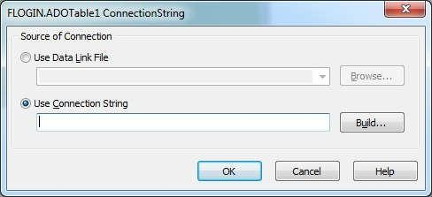

Gambar 10. Tampilan *Conection string*

1. Klik Build dan pilih Microsoft OLE DB Provider for ODBC Driver lalu Next, seperti yang terlihat pada gambar di bawah ini :

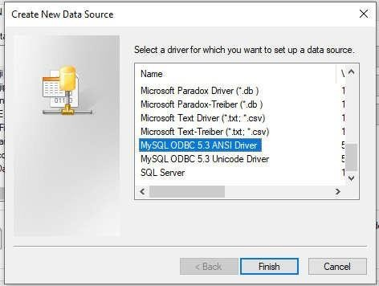

Gambar11Tampilan Data Create New data source

1. Pada bagian Specify The Source of Data isi Use Data Source Name dengan nama database yang kita buat, kemudian Refresh lalu klik Test Connection kemudian OK.

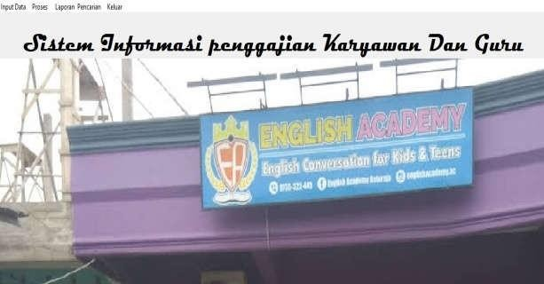

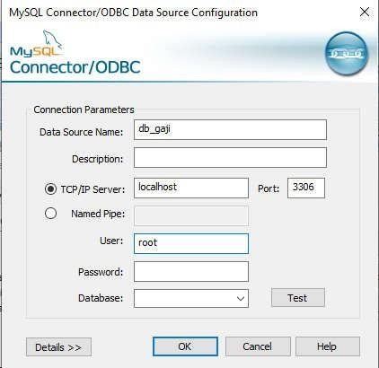Gambar 12.Tampilan Data Saurce Name

# Membuat Jendela Baru

berikut ini adalah cara membuat *project*

barupada *Embarcadero XE2 :*

1. Buka aplikasi Embarcadero XE2
2. Pilih menu file, kemudian pilih *new* kemudian pilih VCL Form-Delphi maka akan tampil lembar kerja seperti gambar dibawah ini

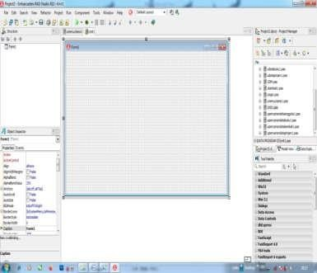

Gambar 13Tampilan Lembar Kerja Embarcadero XE2

# Pembuatan menu Utama

Menu utama digunakan sebagai form penghubung dan pemanggilan dengan form lain. langkah membuat menu utama adalah sebagai berikut:

1. Masukan komponen MainMenu dan Submenu Standar, dan Klik ganda maka akan tampil jendela seperti di bawah ini:

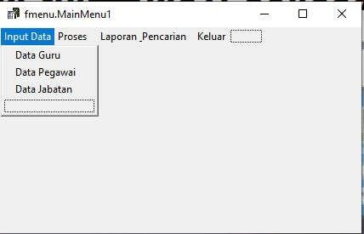

Gambar 14.Tampilan Menu Utama

1. Tampilan menu Utama

Gambar15 Tampilan Menu Utama

# Menbuat from login

Menu login ini digunakan untuk mengaktifkan menu-menu yang ada seperti menu input data, menu transaksi, menu pencarian dan laporan. cara pembuatannya adalah sebagai berikut :

1. Masukan 2 komponen SpeedButton, 2 edit, dan 2 komponen label.
2. kemudian ganti nama komponen yang telah ditentukan, dengan cara klik komponen pada properties caption ganti nama komponen sesuai dengan yang telah ditentukan.

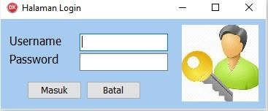

Gambar 16. Tampilan Login

# Pembuatan input Data Pegawai

Adapun langkah-langkah dari pembuatan *Form*

Input Data adalah :

1. Input pegawai

Langkah-langkah pembuatan *form* input data pegawai adalah sebagai berikut :

* 1. Langkah pertama pastikan *form* input data pegawai terhubung dengan menu utama melalui *file* kemudian pilih *use unit.*
  2. Tambahkankomponen *AdoConnection* pada properties pilih connectionstring kemudian klik 2x connectionstring maka akan tampil jendela seperti dibawah ini :



Gambar 17. Tampilan Connectionstring

* 1. Klik Build dan pilih Microsoft OLE DB Provider for ODBC Driver lalu Next, seperti yang terlihat pada gambar di bawah ini :

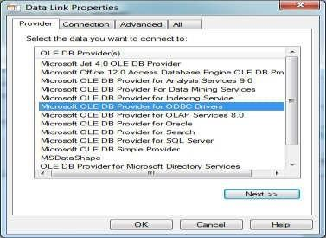

Gambar 18 Tampilan Data Link Properties Bagian Provider

* 1. Pada bagian Specify The Source of Data isi Use Data Source Name dengan nama database yang kita buat, kemudian Refresh lalu klik Test Connection kemudian OK.

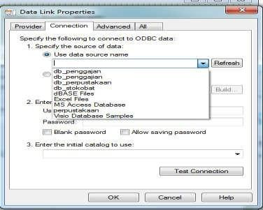

Gambar 19. Tampilan Use Data Source Name

* 1. Tambahkan 4 komponen SpeedButton*,* kemudian ubah *Properties Caption.* Masing-masing menjadi

: Tambah, Simpan,Ubah ,Hapus, Batal

* 1. Tambahkan komponen *TDBGrid* yang berfungsi untuk menampilan semua data yang tersimpan dengan mengatur *Properties Name*, *Datasource*

kemudian double klik pada komponen *TDBGrid* kemudian pilih *Add New* kemudian buatlah field-field sesuai dengan field yang ada di *database*. Berikut tampilan design *form* input data pegawai.

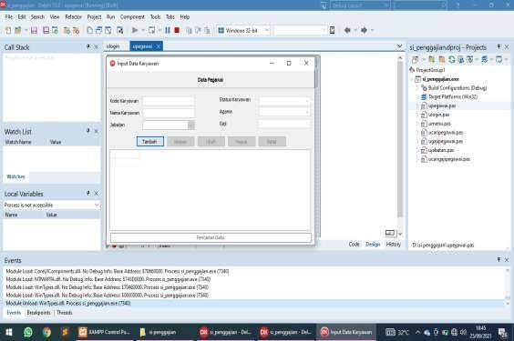

Gambar. 20 Form Input Data Pegawai

* 1. Atur *properties* dan posisi dari masing- masing komponen, selanjutnya adalah memasukkan kode program. Caranya dengan mengklik dua kali pada komponen atau *SpeedButton*

# Pembuatan Proses Data Gaji

1. Pembuatan Proses Gaji Pegawai

Adapun langkah-langkah dari pembuatan *Form*

proses gaji karyawan adalah sebagai berikut :

1. Langkah pertama pastikan *form* input data jabatan terhubung dengan menu utama melalui *file* kemudian pilih *use unit*
2. Tambahkan komponen *TADOConnection TDataSaurce* untuk melakukan koneksi *form* dengan *database* . Lalu atur *properties* yang akan digunakan untuk menjalakan program.
3. Tambahkan 3 komponen *Button,* kemudian ubah *Properties Name* dan *Caption.* Masing-masing menjadi : tambah, simpan, batal.
4. Selanjutnya melookup *field*, yaitu klik kanan pada kotak dialog *field editor*. Lalu pilih *new field*. Lalu pada *field properties* atur *name, type* dan *size*, pada *field type* pilih *lookup*, pada *lookup definition* atur *key field, dateset, lookup keys* dan *result field* sesuai dengan *field* yang akan di *lookup*. Lalu OK.
5. Tambahkan komponen *TDBGrid* yang berfungsi untuk menampilan semua data yang tersimpan dengan mengatur *Properties Name*, *Datasource* kemudian double klik pada komponen *TDBGrid* kemudian pilih *Add New* kemudian buatlah field- field sesuai dengan field yang ada di *database*.
6. Atur *properties* dan posisi dari masing- masing komponen, selanjutnya adalah memasukkan kode program. Caranya dengan mengklik dua kali pada komponen atau *button.* Berikut adalah tampilan design proses gaji pegawai

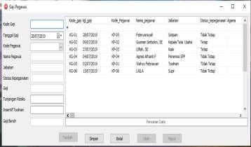

Gambar 21. Pencarian data Gaji

# Pencarian dan Laporan Data Gaji

* 1. Pencarian Data Pegawai

Adapun Langkah-langkah dari pembuatan *form* pencarian dan laporan data karyawan adalah sebagai berikut :

1. Masukkan komponen *TADO Connection*, *TADOQuery*, *TFrxDBDataset* dan *TfxReport*

.

1. Kemudian *setting properties SQL* untuk melakukan perintah pada komponen *AdoQuery.*
2. Tambahkan komponen TDBGrid yang berfungsi untuk menampilkan semua data yang tersimpan.
3. Tambahkan *TcomboBox* dan *TEdit* untuk membuat kriteria pencarian data. Kemudian tambahkan komponen *button*, yaitu tombol perbaharui, cari dan cetak. Adapun tampilan dari *form* pencarian dan laporan data pegawai adalah sebagai berikut :

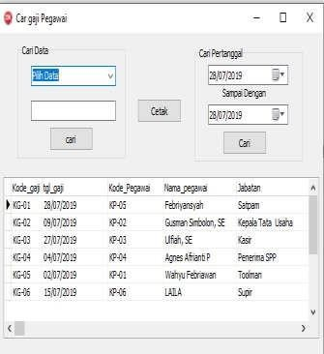

Gambar 22. Cari Gaji Pegawai

* 1. Laporan Data Pegawai

Berikut langkah langkah pembuatan untuk menbuat laporan data gaji berikut ini

1. Double klik pada komponen *FrxRepotr*
2. Selanjutnya klik file new pilih standar

*report wizard*

1. Setelah itu atur la desain yang anda buat

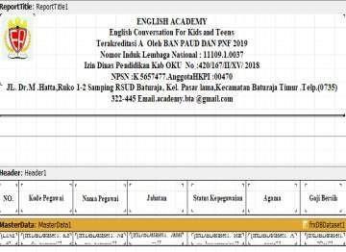Gambar 22.Laporan Gaji Pegawai

# KESIMPULAN

Dari hasil perancangan sampai dengan pembuatan aplikasi Sistem Informasi Penggajian LKP *English Academy* menggunakan *Embarcadero XE2* berbasis *Client Server*. Dapat disimpulkan:

1. Proses pengolahan data yang terjadi di LKP *English Academy* meliputi data pegawai data data guru , data gaji
2. Dengan adanya sistem informasi LKP *English Academy* dapat mempermudah admin dalam meng inputkan data pegwai ,data data guru jabatan, Data dapat dikelimpokan berdasarkan kreteria tertentu dan laporan dapat dicetak kapanpun tanpa harus melakukan rekap berulang-ulang.
3. Laporan yang dihasilkan berupa *report* dari setiap data yang ada. *Report* tersebut meliputi data pegawai, data data guru, data gaji pegawai, dan gaji guru

# SARAN

Sebagai penutup dari hasil penelitian yang telah dilakukan, terdapat beberapa saran untuk penelitian selanjutnya yaitu:

1. Pokok bahasan yang dibuat pada sistem informasi terbatas hanya membahas tentang data Pegawai, data data guru, data jabatan,.data gaji pegawai dan data gaji guru Diharapkan pada penelitian selanjutnya dapat memasukan data pegawai, data guru, data gaji, kreatif dan menarik.
2. Aplikasi dapat dikembangkan lagi menjadi aplikasi berbasis online, atau sistem informasi berbasis web sesuai perkembangan teknologi informsi.
3. Sistem informasi perpustakaan pada LKP *English Academy* sebagai alat bantu pengolahan data perpustakaan menggunakan *Embarcadero XE2* berbasis *Client Server*. Diharapkan selanjutnya dapat dikembangkan dengan menggunakan software aplikasi yang lain.

# DAFTAR PUSTAKA

Fitri, Rahimi. 2020. *Pemograman Basis Data Menggunakan Mysql.* Banjarmasin. Poliban Press

Eldiansyah 2020. *Panduan Pemograman Embarcadero Delphi* .Indonesia. Poliban Press

Pane Fachri, Syafrial. dkk. 2020. *Membangun Aplikasi Peminjaman Jurnal Menggunakan Aplikasi Oracle Apex Online.* Bandung 40191. Kreatif Industri

Nusantara

Rahayu, Rani. 2018. *Pemograman Berorientasi Objek*. Jakarta 10270. PT Gramedia Widiasarana Indonesia

Rianto, Indra. 2019. *Rekayasa Perangkat Lunak.*

Jawa Tengah. Anggota IKPI No.181

Rukun, Kusman. dkk. 2018. *Sistem Berbasis Expert Sistem*. Yogyakarta55581. CV BUDI UTAM

Saputra, Harry. dkk. 2020. *Belajar Cepat Metode SAW.* Bandung 40191. Kreatif Industri Nusantara Suprihatin. 2018. *Basis Data.* Jakarta 10270. PT

Gramedia Widiasarana Indonesia

Senja Nilasari.2016.Paduan praktis Meyusun Sistem Informasi Penggajian dan Benefit.Jakarta 13720.Raih AsaSukses.